Título
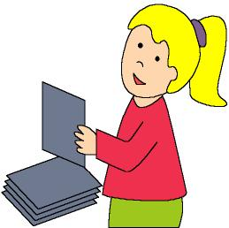

Adivina, adivinanza

Fomentamos

Observación
- Respeto

Precaución

Desarrollo de la actividad

El profesor prepara tarjetas con fotos de diferentes animales y las coloca sobre la mesa boca abajo, un niño elige una tarjeta y mira la foto del animal que corresponda sin que le vean los demás.

Imprimir los archivos word 3c_06.doc, 3c_07.doc, 3c_08.doc, 3c_09.doc y 3c_10.doc.

El niño describe el animal que ha visto: si tiene pelo, escamas, plumas, las partes de su cuerpo, el lugar donde vive, la comida que le gusta, … y los compañeros adivinarán el animal del que se trata.

Cuando lo adivinen, todos juntos imitan al animal. El niño que lo adivinó pasa a ocupar el lugar del que lo describe y se queda con la tarjeta del animal que acertó.

Una vez terminada la actividad, el profesor comenta:

Ahora ya sabemos muchas cosas de estos animales pero hay algo importante que debemos saber y es cómo se defienden estos animales cuando se ven en peligro. Así, nosotros podremos tener cuidado y evitar situaciones de peligros por no actuar de forma adecuada con ellos.

Vamos a investigar entre todos. Cada niño se llevará a casa una tarjeta y preguntará a los adultos.

Material complementario:
Tarjetas de animales: 3c_06.doc

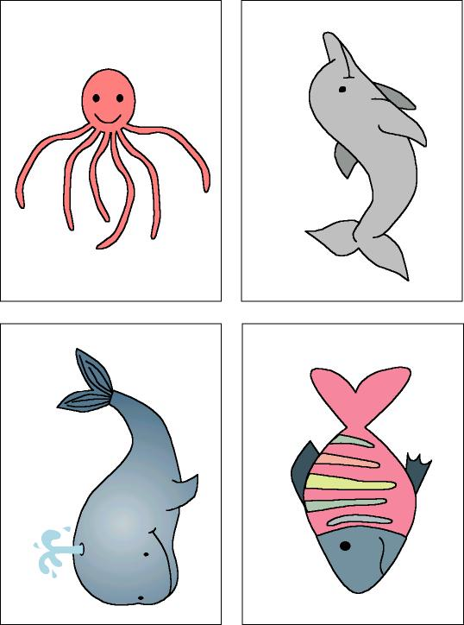

Material complementario:

Tarjetas de animales: 3c_07.doc

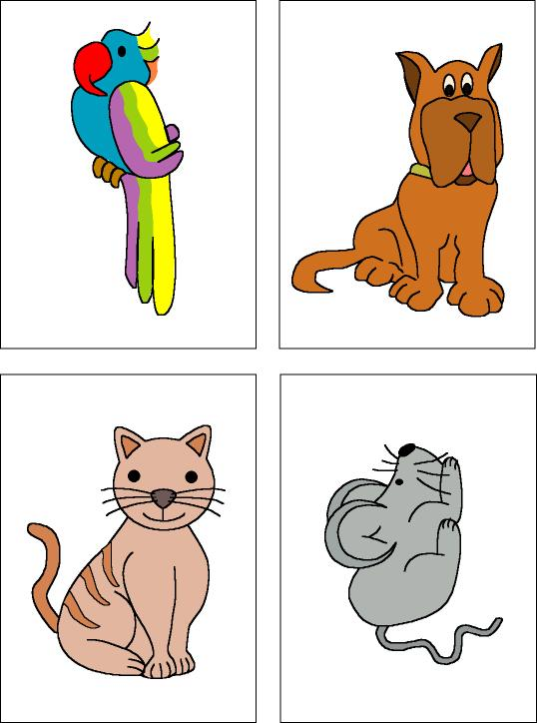

Material complementario:

Tarjetas de animales: 3c_08.doc

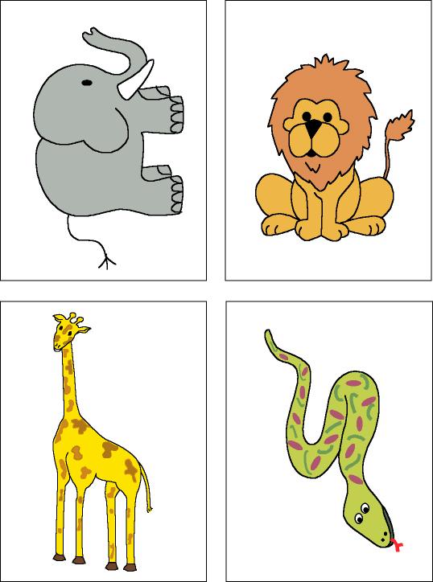

Material complementario:

Tarjetas de animales: 3c_09.doc

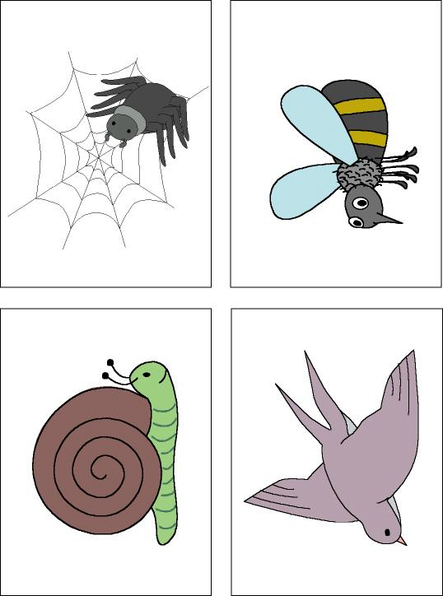

Material complementario:

Tarjetas de animales: 3c_10.doc

